**武汉住房公积金2.0核心业务系统**

**国产化容错性测试报告**

北京安泰伟奥信息技术有限公司

2025年6月

# 硬件故障测试结果

1. K8s工作节点宕机/网络链路中断（TC-001/TC-002）

测试场景：通过模拟信创服务器工作节点突发故障（如进程/操作系统崩溃、硬件损坏）或执行ip link set eth0 down命令模拟服务器主网卡失效。

预期结果：5分钟内流量切换至B节点，未完成事务可以续办。

k8s 相关命令：

1. 关闭node1前,统计pods 个数，命令为kubectl get pods -A -o wide |grep Running | wc -l
2. 关闭node1前,统计准备停机的node1 服务器上运行状态的pods 个数，命令为kubectl get pods -A -o wide | grep node1 | grep Running | wc -l
3. 关闭node1前,统计非node1 服务器上运行状态的pods 个数，命令为kubectl get pods -A -o wide | grep -v node1 | grep Running | wc -l
4. 关闭迁移期间，检查 Pod 的迁移情况kubectl get pods --all-namespaces -o wide | grep -v node1
5. 关闭正常后，统计停机的node1 后服务器上运行状态总的pods 个数，命令为kubectl get pods -A -o wide | grep Running | wc -l

测试截图：

①模拟K8s工作节点宕机/网络链路中断前，提交一笔个人账户设立业务待审批

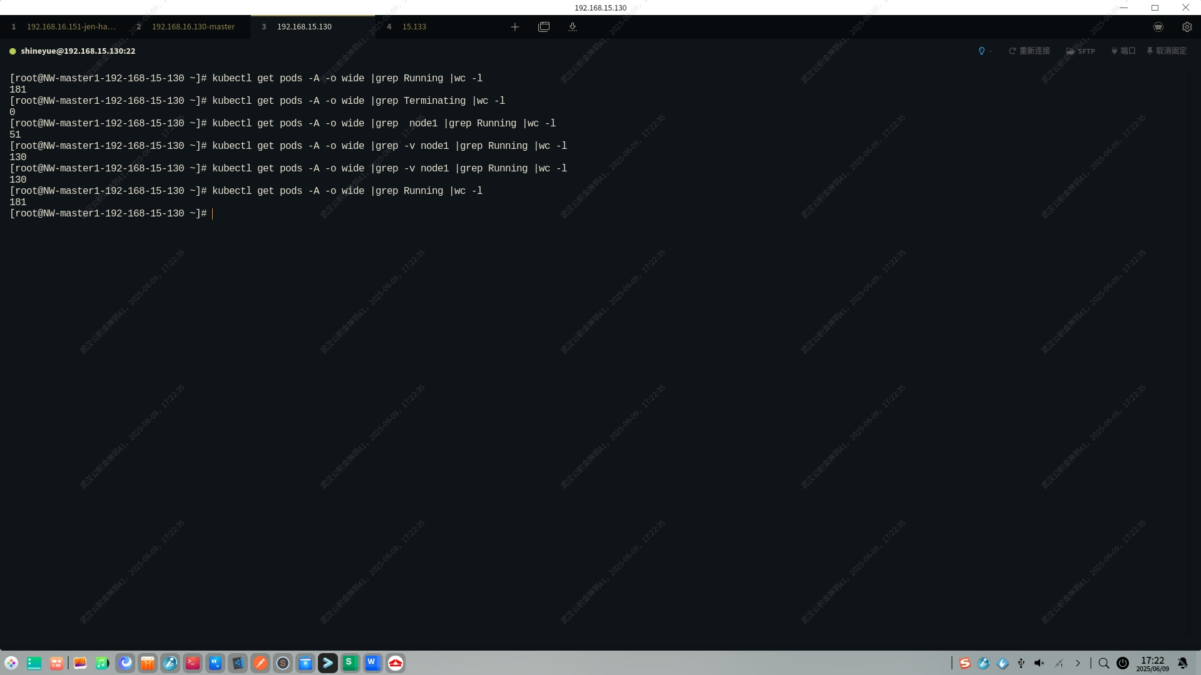

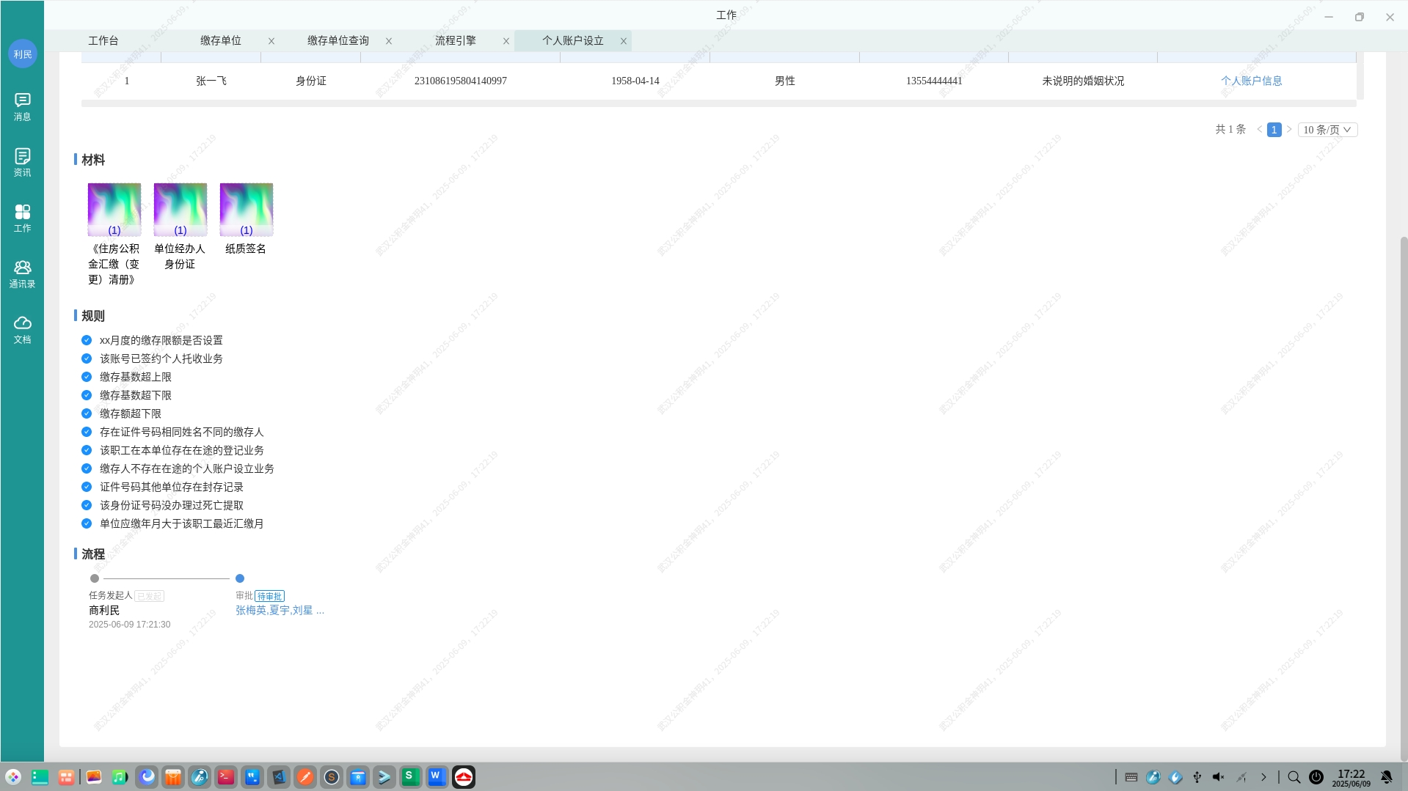

②执行k8s 相关命令模拟服务器主网卡失效/信创服务器工作节点突发故障

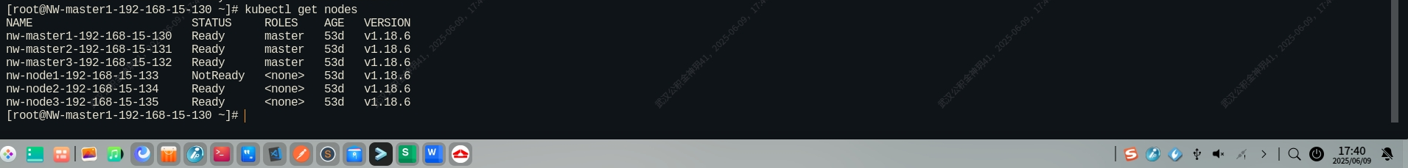

③5分钟内流量切换至B节点，点击审批个人账户设立业务，业务办理完成，流程结束

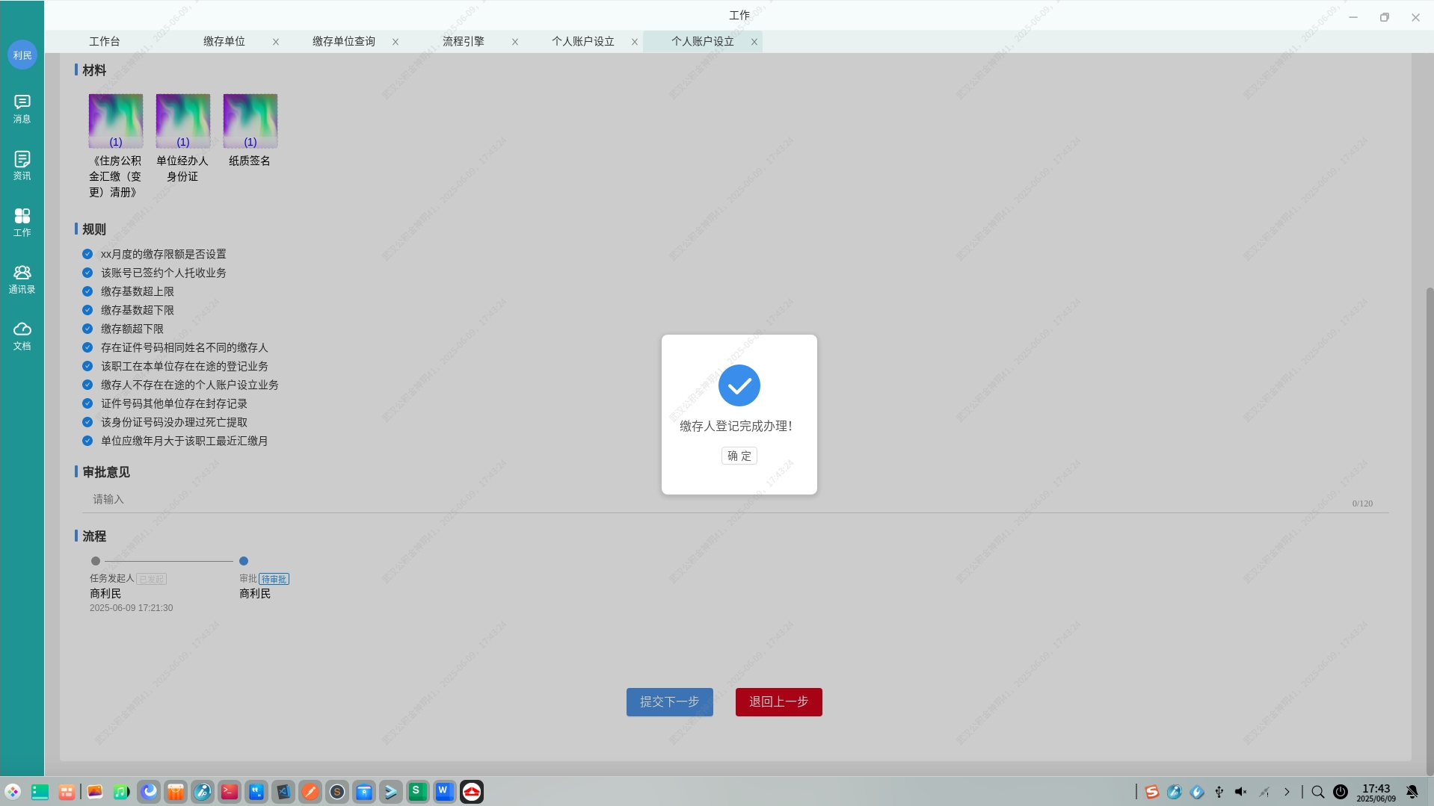

1. 应用故障测试结果
2. 应用进程终止（TC-003）

测试场景：通过执行kubectl delete -f hbwhzs-gjj-cx.yml命令模拟应用进程（查询服务）意外终止。

预期结果：查询服务停止响应，请求异常。

测试截图：

①终止查询服务应用进程前，缴存人提取查询可正常查询数据

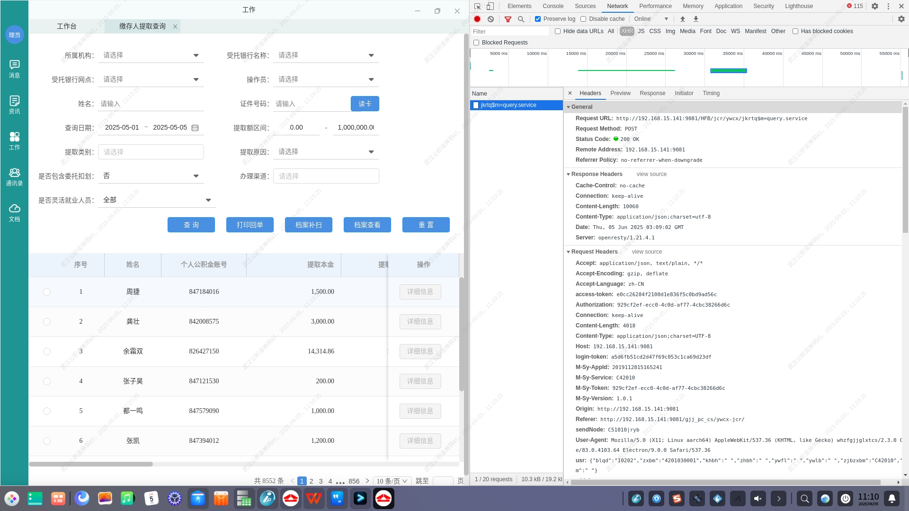

②执行kubectl delete -f hbwhzs-gjj-cx.yml命令模拟应用进程（查询服务）意外终止

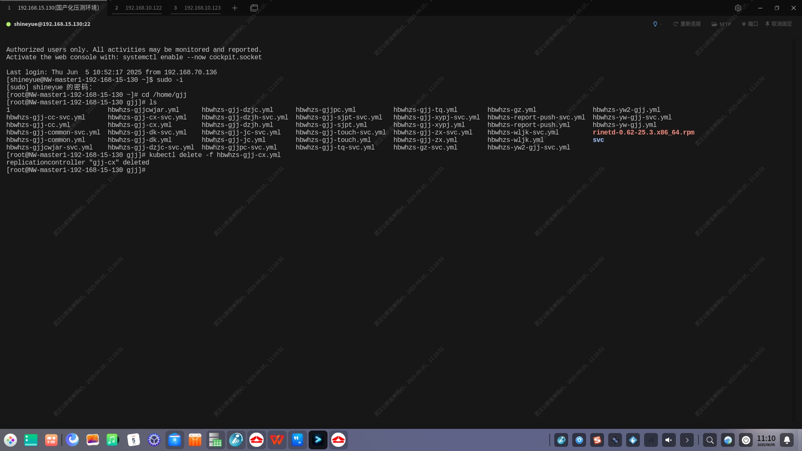

③查询服务停止响应，请求异常

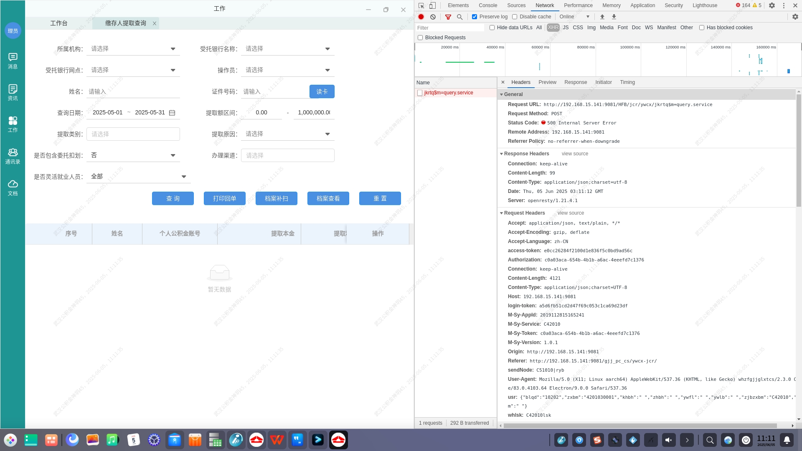

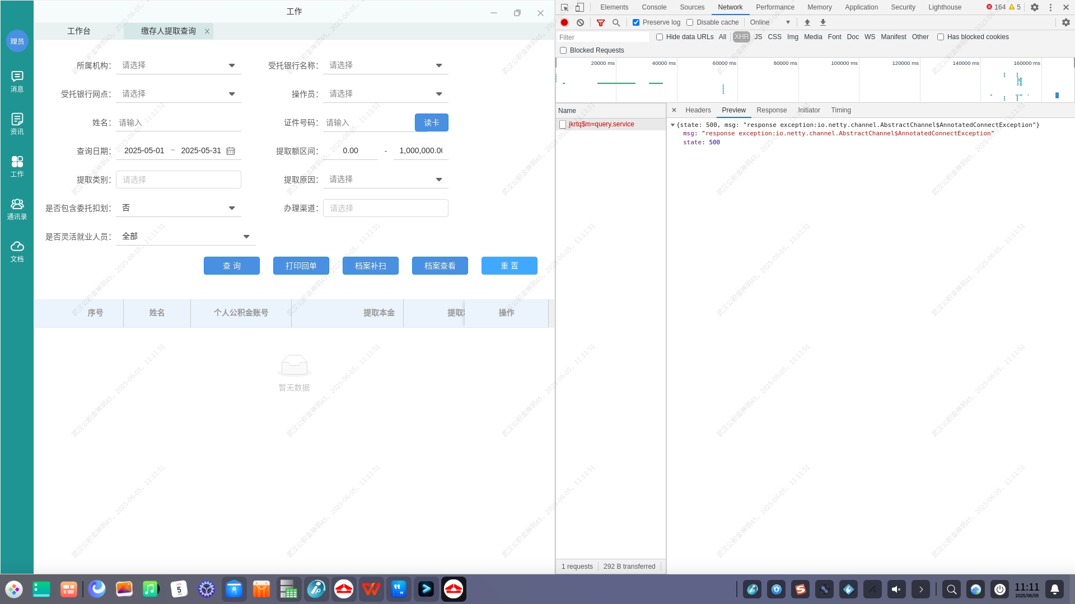

1. 50%Pod失效（TC-004）

测试场景：通过执行kubectl scale --replicas=2 -n hbwhzs replicationcontroller/gjj-cx命令模拟K8s集群中50% Pod应用不可用。

预期结果：负载均衡1分钟内屏蔽故障节点，请求路由至健康实例。

测试截图：

①删除半数查询服务Pod前，Pod副本数为4个

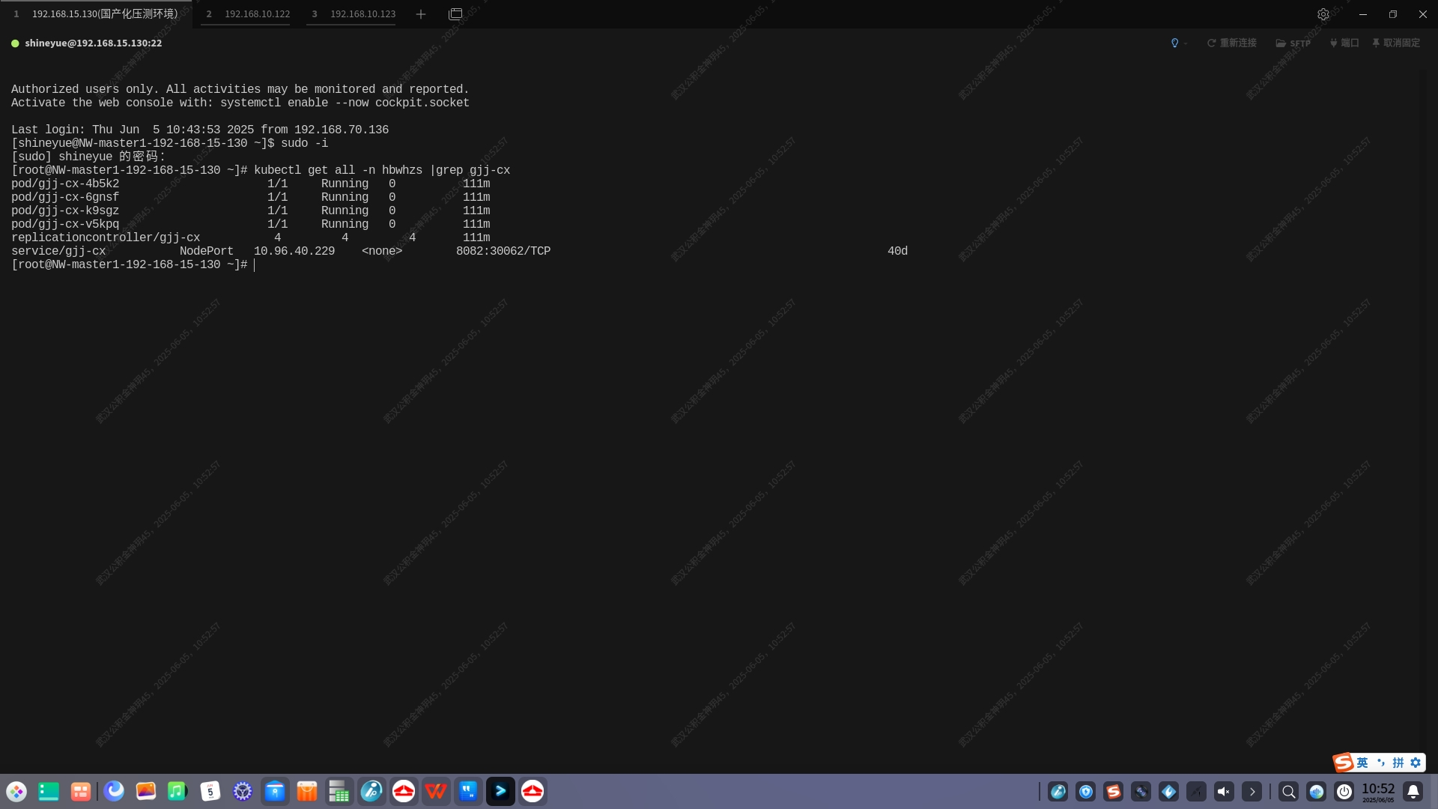

②缴存人提取查询可正常查询数据

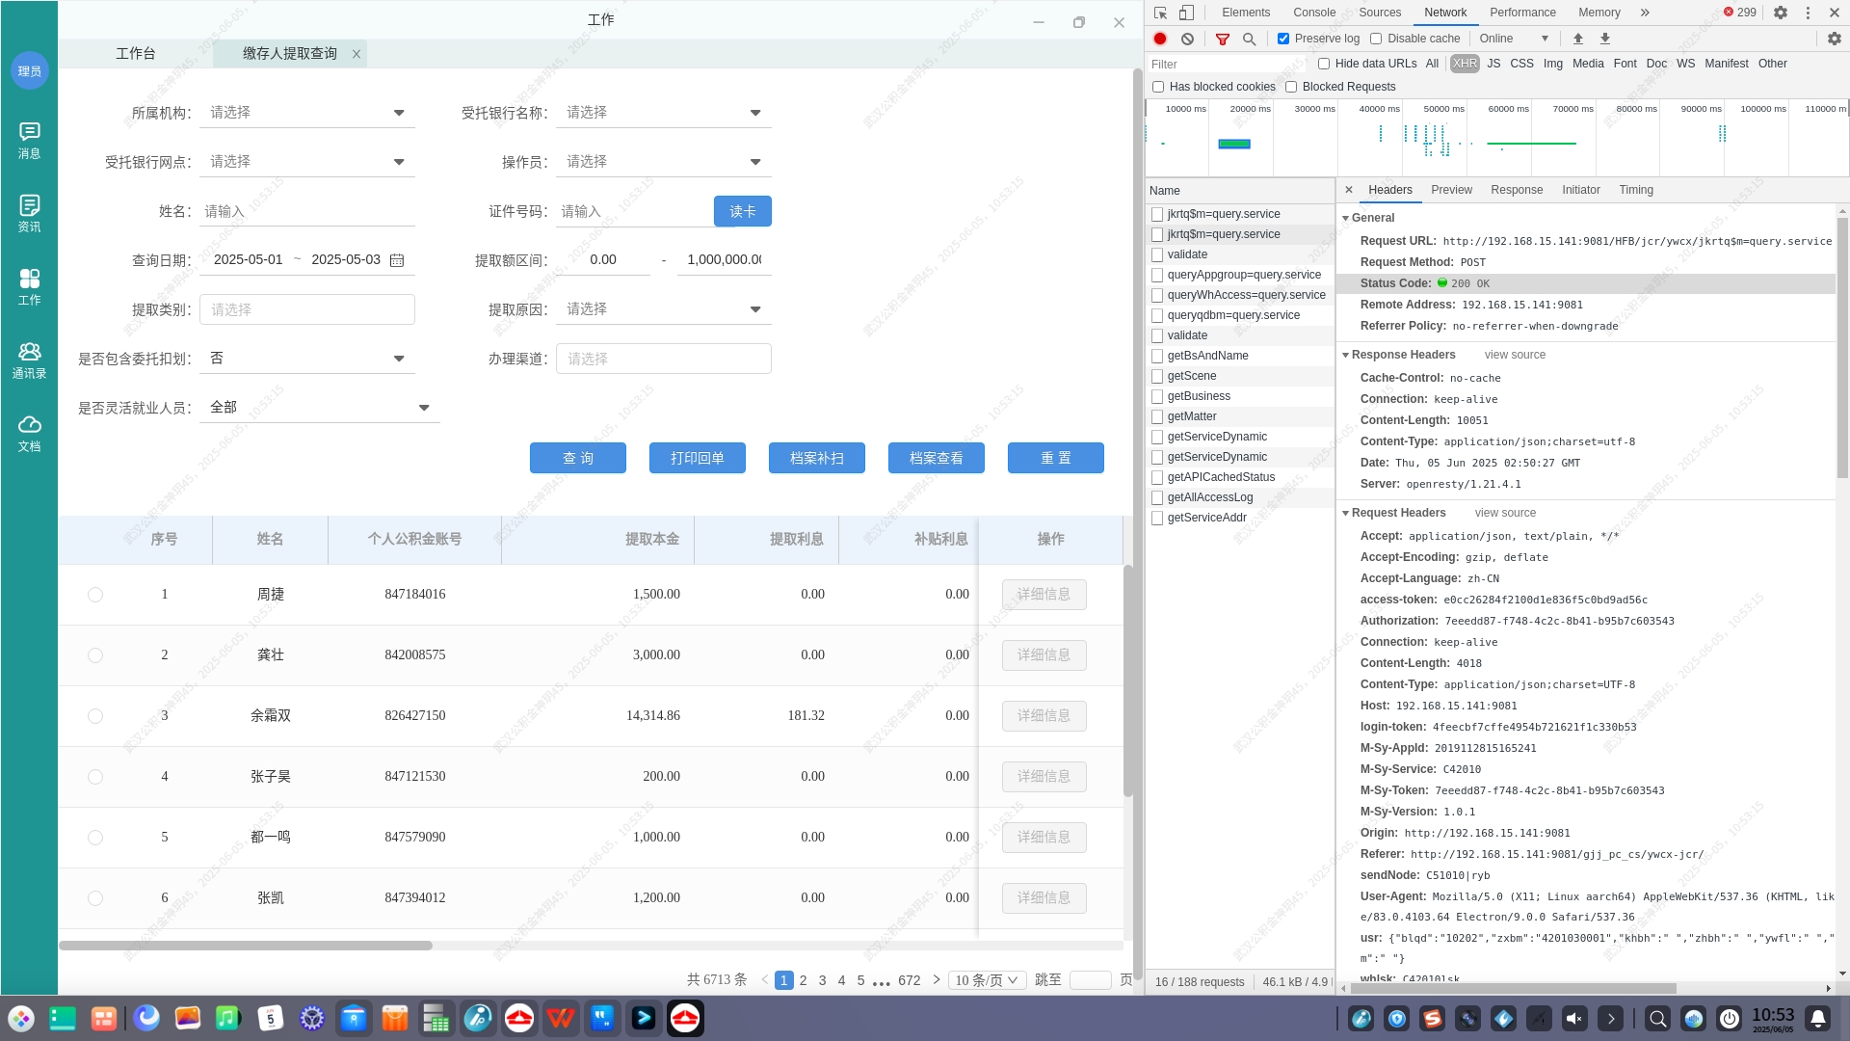

③执行kubectl scale --replicas=2 -n hbwhzs replicationcontroller/gjj-cx命令后Pod副本数为2个

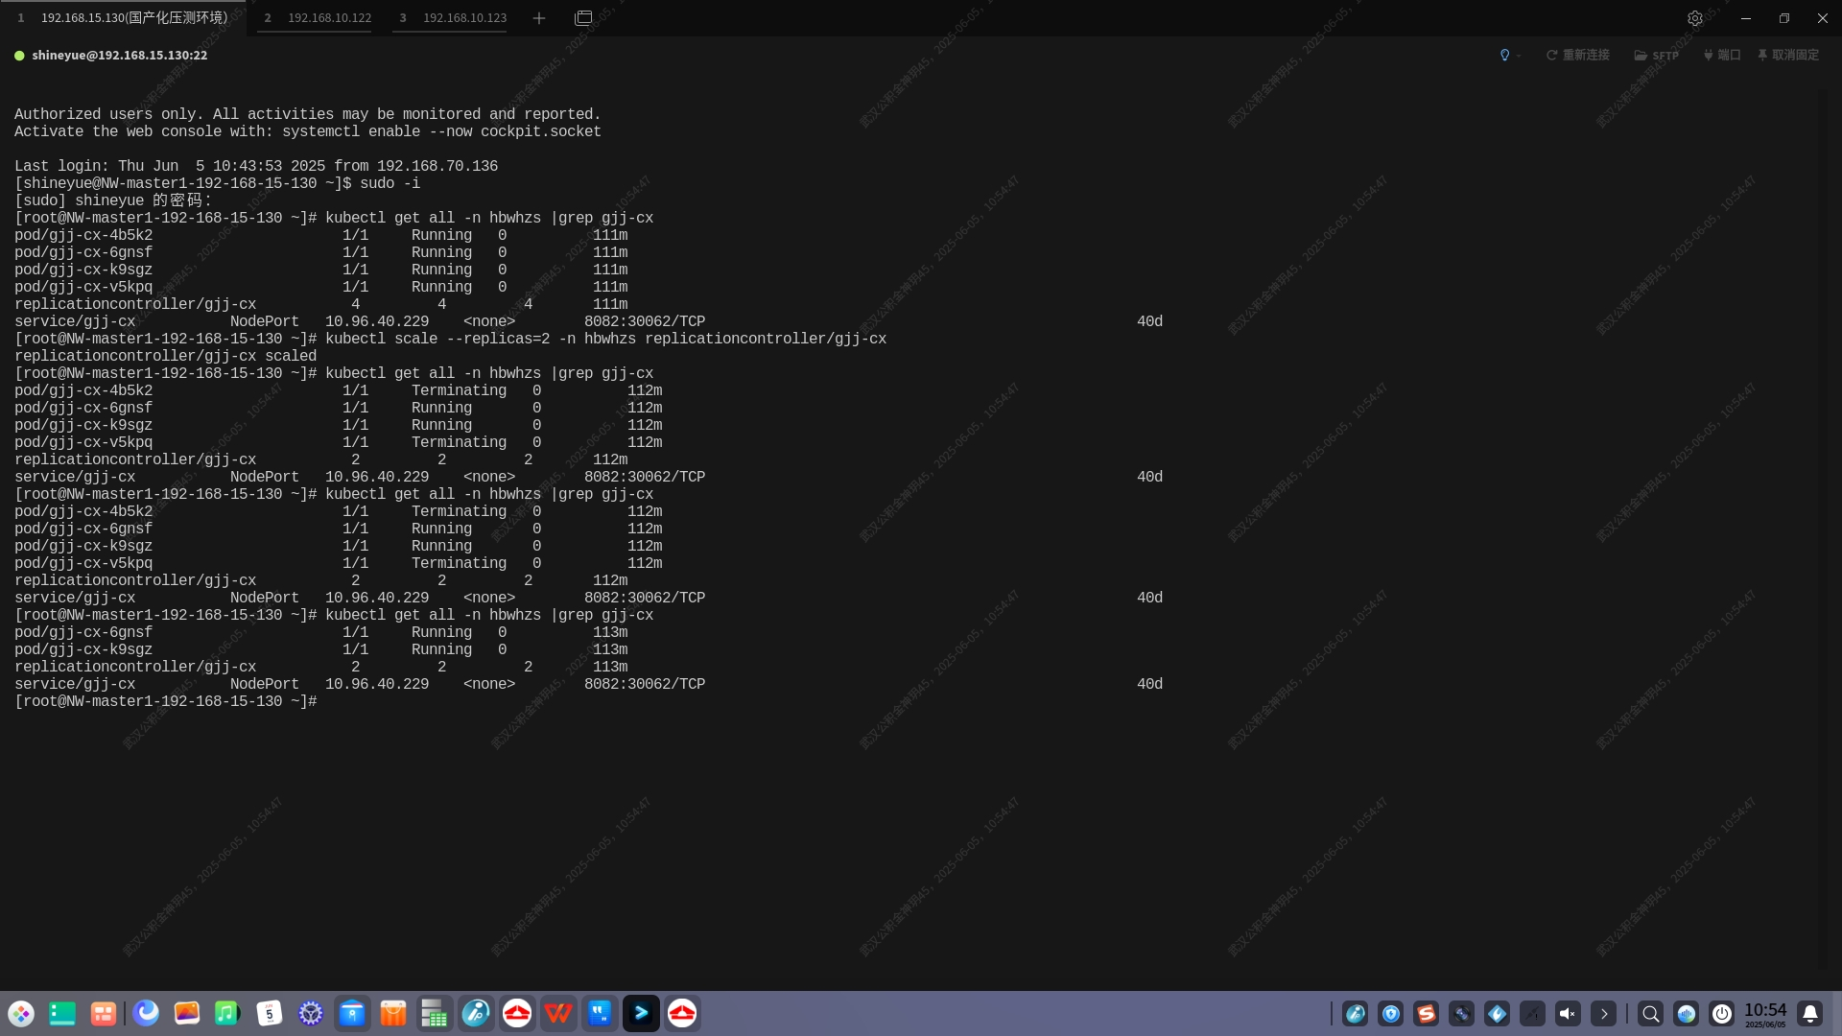

④负载均衡1分钟内屏蔽故障节点，请求路由至健康实例，缴存人提取查询可正常查询数据

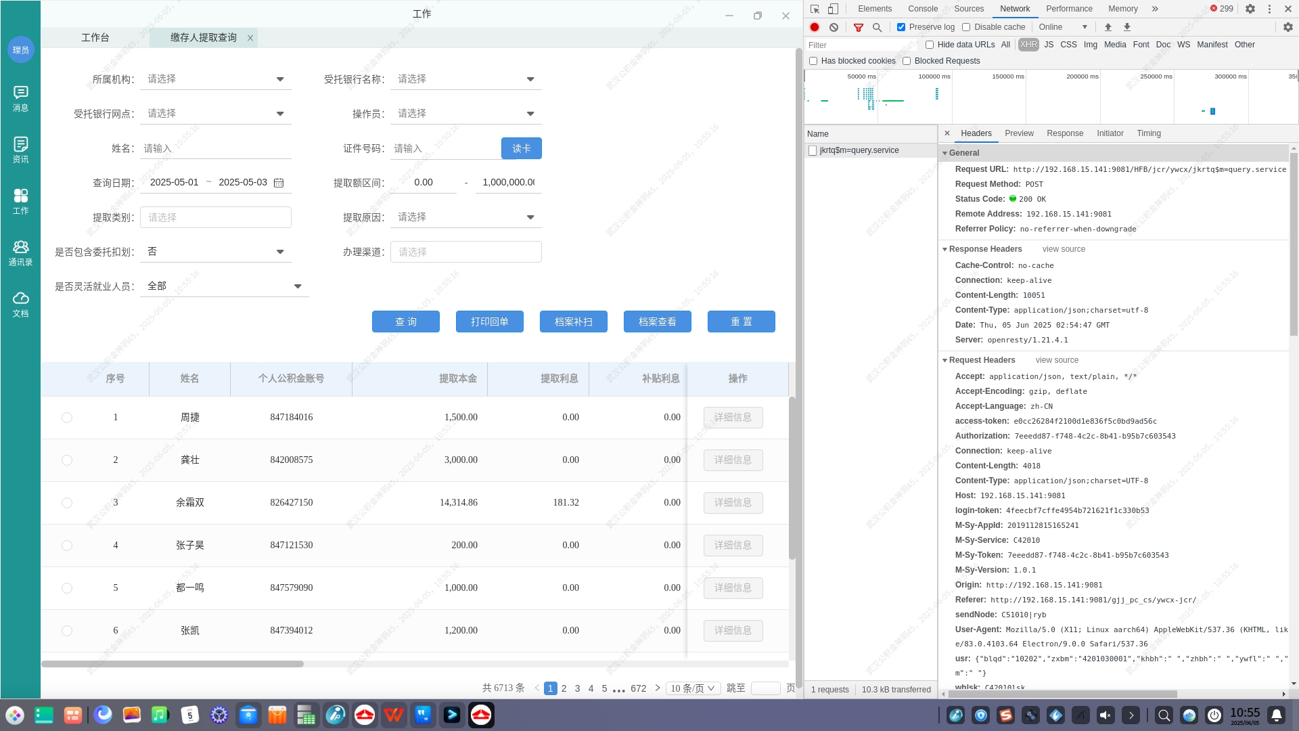

编写人员签字：

北京安泰伟奥信息技术有限公司 武汉住房公积金管理中心

负责人签字： 客户签字：

武汉市公积金信息系统国产化项目组

2025年6月19日